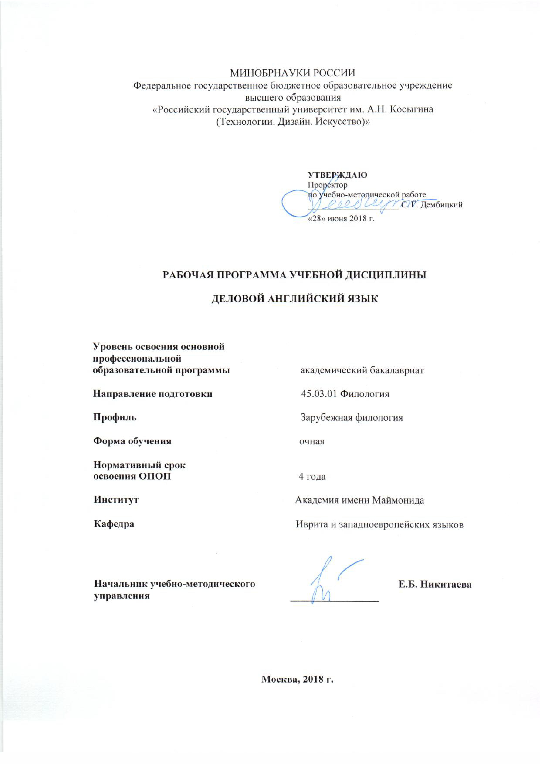

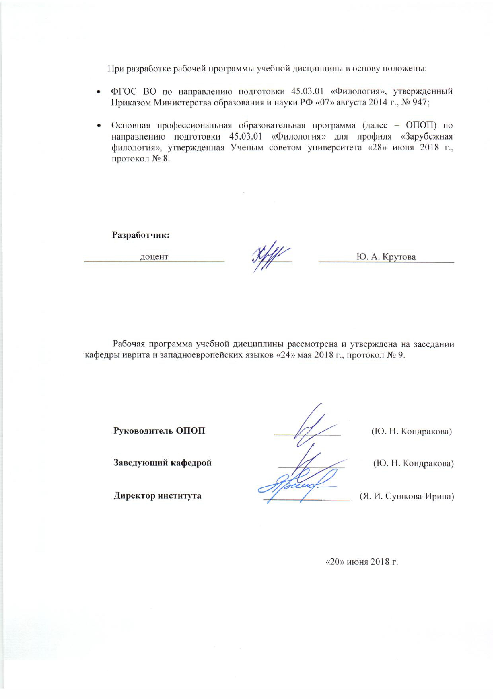

1. МЕСТО УЧЕБНОЙ ДИСЦИПЛИНЫ В СТРУКТУРЕ ОПОП
Дисциплина «Деловой английский язык» включена в вариативную часть Блока I.

2. КОМПЕТЕНЦИИ ОБУЧАЮЩЕГОСЯ, ФОРМИРУЕМЫЕ В РАМКАХ ИЗУЧАЕМОЙ ДИСЦИПЛИНЫ
Таблица 1
Код компетенции | Формулировка  компетенций в соответствии с ФГОС ВО
ОПК-6 | способность решать стандартные задачи профессиональной деятельности на основе информационной и библиографической культуры с применением информационно-коммуникационных технологий и с учетом основных требований информационной безопасности
ПК-3 | владение навыками подготовки научных обзоров, аннотаций, составления рефератов и библиографий по тематике проводимых исследований, приемами библиографического описания; знание основных библиографических источников и поисковых систем

3. СТРУКТУРА УЧЕБНОЙ ДИСЦИПЛИНЫ

3.1 Структура учебной дисциплины для обучающихся очной формы обучения
Таблица 2.1
Структура и объем дисциплины |  | Объем дисциплины по семестрам |  |  |  | Общая трудоемкость
 |  | 4 семестр | № сем… | № сем… | № сем… | Общая трудоемкость
Объем дисциплины в зачетных единицах |  | 2
Объем дисциплины в часах |  | 72
Аудиторные занятия (всего) |  | 32 |  |  |  | 32
в том числе в часах: | Лекции (Л)
в том числе в часах: | Практические занятия (ПЗ) | 32 |  |  |  | 32
в том числе в часах: | Семинарские занятия (С)
в том числе в часах: | Лабораторные работы (ЛР)
в том числе в часах: | Индивидуальные занятия (ИЗ)
Самостоятельная работа студента в семестре, час |  | 40 |  |  |  | 40
Самостоятельная работа студента в период промежуточной аттестации, час
Форма промежуточной аттестации
 | Зачет (зач.) | зач.
 | Дифференцированный зачет (диф.зач.)
 | Экзамен (экз.)

4. СОДЕРЖАНИЕ РАЗДЕЛОВ УЧЕБНОЙ ДИСЦИПЛИНЫ
Таблица 3
Наименование раздела учебной дисциплины | Лекции |  | Наименование практических (семинарских) занятий |  | Наименование лабораторных работ |  | Итого по учебному плану | Форма текущего и промежуточного контроля успеваемости  (оценочные средства)
Наименование раздела учебной дисциплины | Тематика  лекции | Трудоемкость, час | Тематика  практического  занятия | Трудоемкость, час | Тематика лабораторной работы | Трудоемкость, час | Итого по учебному плану
Семестр № 4 |  |  |  |  |  |  |  | Текущий контроль успеваемости:  СБ  Промежуточный контроль успеваемости:  Зачет
Деловой этикет |  |  | 1. Простое общение. Светская беседа. Беседа с иностранным гостем.  Уровень дружелюбия. Искусство вести беседу, поддерживать ее и вовремя закончить. Предметы типично светской беседы. Беседа с иностранным гостем, языковые и культурные различия | 2
Деловой этикет |  |  | 2. Разговор по телефону. Искусство вести беседу по телефону. Факторы, затрудняющие эту беседу. Предварительный звонок. Как оставить сообщение. Автоответчик. Как назначить встречу. Не вешайте трубки. Как ответить на телефонный звонок. Как закончить разговор. | 2
Деловой этикет |  |  | 3. Деловые письма. Структура делового письма. Отличие деловых писем от личных. Письмо – напоминание. Рекомендательное, рекламационное письмо. Отказное письмо. Памятная записка. Факс. Основные сокращения, используемые в деловой корреспонденции | 2
 |  |  | 4. Устройство на работу. Анкета, сопроводительное письмо, резюме и CV, интервью, благодарственное письмо. Знакомство с определенными правилами при приеме на работу. | 2
 |  |  | 5. Деловая поездка. Бронирование отеля. Транспорт. Аренда машины или заказ такси.  Прибытие в страну. Таможенный и паспортный контроль. В аэропорту, на вокзале, расписание, городской транспорт. Размещение в гостинице. Бронирование билетов. | 2
Проведение собраний, совещаний, деловых встреч |  |  | 6. Бизнес – ланч. Как организовать и завершить бизнес-ланч. Бизнес – ланч как способ познакомиться поближе. Организация бизнес-ланча. Наиболее часто встречающиеся вопросы по теме. Правила бизнес-ланча. Переход от общей беседы к делу. Завершение бизнес-ланча. | 2
Проведение собраний, совещаний, деловых встреч |  |  | 7. Официальные встречи. Начало встречи. Представление гостей. Язык встреч. Объяснение цели встречи. Случаи избегания формальностей. 6 категорий языка деловых встреч | 2
Проведение собраний, совещаний, деловых встреч |  |  | 8. Организация презентации. Язык презентации. Правила успешной презентации. Как просто организовать свою речь. Язык презентации. Клише для начала, продолжения и завершения презентации. Статья для перевода. | 2
Проведение собраний, совещаний, деловых встреч |  |  | 9. Основные термины. Электронная почта. Сеть – как коммерческий механизм  Основные термины при пользовании компьютером. Электронная почта. Использование Интернета предприятиями в качестве рынка. Электронная коммерция. | 2
Финансовая и банковская документация |  |  | 10. Финансовые документы. Понятия: отчеты, баланс, кассовые поступления и отчисления активы и пассивы. | 2
Финансовая и банковская документация |  |  | 11. Фиксированные активы, текущие пассивы, итоговые пассивы, дебиторская задолженность | 2
Финансовая и банковская документация |  |  | 12. Доходы, затраты на производство. Основные термины бухгалтера, их английские эквиваленты. | 2
Финансовая и банковская документация |  |  | 13. Банковские термины. Общие термины, относящиеся к деньгам и платежам. | 2
Финансовая и банковская документация |  |  | 14. Понятия «депозиты, кредиты, вычеты, минусы» счета. | 2
Возможные трудности, возникающие при деловом общении |  |  | 15. Общение на рабочем месте. Общее правило. Денежные отношения. Вежливый язык общения. Как избежать возможных проблем на работе. Исключения. | 2
Возможные трудности, возникающие при деловом общении |  |  | 16. Как сказать «нет». Как выразить неуверенность, благодарность за просьбу. Лучше поздно, чем никогда. Некоторые национальные особенности ведения бизнеса. Выражения, используемые при отказе для выражения неуверенности, благодарности за просьбу. | 2
Всего: |  |  | Всего: | 32 | Всего:
Общая трудоемкость в часах |  |  |  |  |  |  | 32

5. САМОСТОЯТЕЛЬНАЯ РАБОТА ОБУЧАЮЩИХСЯ
^{Таблица 4}
№ п/п | Наименование раздела учебной дисциплины | Содержание самостоятельной работы | Трудоемкость в часах
1 | 3 | 4 | 5
Семестр № 4
1 | Деловой этикет | Изучение основной и дополнительной литературы, конспектов лекций. | 10
2 | Проведение собраний, совещаний, деловых встреч | Изучение основной и дополнительной литературы, конспектов лекций. | 10
3 | Финансовая и банковская документация | Изучение основной и дополнительной литературы, конспектов лекций. | 10
4 | Возможные трудности, возникающие при деловом общении | Изучение основной и дополнительной литературы, конспектов лекций, подготовка к зачету | 10
Всего часов в семестре по учебному плану |  |  | 40
Общий объем самостоятельной работы обучающегося |  |  | 40

6. ОЦЕНОЧНЫЕ СРЕДСТВА ДЛЯ ПРОВЕДЕНИЯ ТЕКУЩЕЙ И ПРОМЕЖУТОЧНОЙ АТТЕСТАЦИИ ПО ДИСЦИПЛИНЕ

6.1 Связь результатов освоения дисциплины с уровнем сформированности заявленных компетенций в рамках изучаемой дисциплины
Таблица 5
Код  компетенции | Уровни сформированности заявленных компетенций в рамках изучаемой дисциплины | Шкалы  оценивания  компетенций
ОПК-6 | Пороговый  Знать Слабо ориентируется в основных интернет-источниках, имеет понятие об элементарных требованиях информационной безопасности  Уметь Имеет начальные навыки решения стандартных задач профессиональной деятельности на основе использования ИКТ в профессиональной деятельности филолога  Владеть Недостаточно владеет навыками сбора, поиска и хранения электронной информации и обработки информации с помощью современных программ | оценка 3
ОПК-6 | Повышенный  Знать Хорошо ориентируется в основных интернет-источниках, знает элементарные требования информационной безопасности  Уметь Имеет навыки решения стандартных задач проф. Деятельности на основе использования ИКТ  Владеть Хорошо владеет навыками поиска и сбора информации и обработки полученной информации с помощью программных продуктов | оценка 4
ОПК-6 | Высокий  Знать Свободно ориентируется в основных Интернет-ресурсах и источниках, знает общие требования информационной безопасности  Уметь решать стандартные задачи профессиональной деятельности на основе использования ИКТ и применять разное программно обеспечение для управления информацией в профессиональной деятельности филолога  Владеет Свободно владеет навыками поиска и сбора информации по электронным каталогам и поисковым системам, обработки информации с помощью современных программ. | оценка 5
ПК-3 | Пороговый  Знать - слабо ориентируется в жанрах и стилях научного высказывания  Уметь - некорректно оформляет результаты научного труда, не умеет готовить научные обзоры  Владеть имеет недостаточный практический опыт аннотирования, реферирования и опыт работы с научными источниками | оценка 3
ПК-3 | Повышенный  Знать - ориентируется в жанрах и стилях научного высказывания  Уметь - оформляет результаты научного труда, научные обзоры, аннотации и рефераты с недочетами  Владеть - имеет небольшой опыт работы с научными текстами, уметь аннотировать и реферировать статьи | оценка 4
ПК-3 | Высокий  Знать хорошо ориентироваться в жанрах и стилях научного высказывания  Уметь оформлять результаты научного труда, умеет готовить научные обзоры, аннотации и библиографии по заданным темам дисциплины  Владеть иметь достаточный опыт реферирования и аннотирования статей, а также опыт работы с научными источниками | оценка 5
Результирующая оценка

6.2 Оценочные средства для студентов с ограниченными возможностями здоровья
Оценочные средства для лиц с ограниченными возможностями здоровья выбираются с учетом особенностей их психофизического развития, индивидуальных возможностей и состояния здоровья.
Таблица 6
Категории студентов | Виды оценочных средств | Форма контроля | Шкала оценивания
С нарушением слуха | Тесты, рефераты, контрольные вопросы | Преимущественно письменная проверка | В соответствии со шкалой оценивания, указанной в  Таблице 5
С нарушением зрения | Контрольные вопросы | Преимущественно устная проверка (индивидуально) | В соответствии со шкалой оценивания, указанной в  Таблице 5
С нарушением опорно- двигательного аппарата | Решение тестов, контрольные вопросы дистанционно. | Письменная проверка, организация контроля с использование информационно-коммуникационных технологий. | В соответствии со шкалой оценивания, указанной в  Таблице 5

7. ТИПОВЫЕ КОНТРОЛЬНЫЕ ЗАДАНИЯ И ДРУГИЕ МАТЕРИАЛЫ,
НЕОБХОДИМЫЕ ДЛЯ ОЦЕНКИ УРОВНЯ СФОРМИРОВАННОСТИ ЗАЯВЛЕННЫХ КОМПЕТЕНЦИЙ В РАМКАХ ИЗУЧАЕМОЙ ДИСЦИПЛИНЫ, ВКЛЮЧАЯ САМОСТОЯТЕЛЬНУЮ РАБОТУ ОБУЧАЮЩИХСЯ

Семестр № 4
7.1 Для текущей аттестации:
7.1. вопросы для собеседования на уроке:
1. How to make an offer?
2. What types of advertising do you know?
3. Make up a business letter to your American partner

7.1.2. Задания для письменной проверки:
Translate into Russian:
1. LIEN. The Carrier shall have an absolute lien on goods for any amount due under this contract and for contribution in respect of General Average and for Salvage to whomsoever due, including costs of recovering the same and storage fees, and may enforce such lien in any reasonable manner which he may think fit. If on sale of the goods the proceeds fail to cover the amount due and the cost of expenses incurred, the Carrier shall be entitled to recover the difference
2. INSPECTION OF GOODS. The Carrier shall be at liberty at the place of loading or discharging as well as during the voyage to have the contents, inspected in order to ascertain the weight, measurement or value for the purpose of verifying the freight basis and their correspondence to their description. If on such inspection it is found that the declaration is not correct it is agreed that a sum equal either to five times the difference between the correct figure and the freight charged, or to double the correct freight less the freight charged, whichever sum is the smaller, shall be payable as liquidated damages to the Carrier notwithstanding any other sum having been stated on the Bill of Lading.
3. SEALED GOODS. The Carrier shall not be responsible for the shortage of or damage to the goods arrived at the destination in good containers or other similar receptacles duly sealed by the Shipper and for goods delivered in other safe and good packages without any signs of opening (unsealing) them during the carriage in case of Merchant's failure to prove that such shortage of or damage to the goods occured through the fault of the Carrier.

7.2 Для промежуточной аттестации: зачет.

Содержание билета.
- Прочитайте текст и перескажите его.
- Переведите предложения.
- Speak on……. (беседа с экзаменатором на одну из изученных тем).

8. МАТЕРИАЛЬНО-ТЕХНИЧЕСКОЕ ОБЕСПЕЧЕНИЕ ДИСЦИПЛИНЫ

Таблица 7
№п/п | Наименование учебных аудиторий (лабораторий) и помещений для самостоятельной работы | Оснащенность учебных аудиторий и помещений для самостоятельной работы
115035, г. Москва, ул. Садовническая, д. 52/45
1 | Аудитория №105 для проведения занятий лекционного и семинарского типа, групповых и индивидуальных консультаций, текущего контроля и промежуточной аттестации для направлений психология и филология. | Комплект учебной мебели, доска меловая. Наборы демонстрационного оборудования и учебно-наглядных пособий, обеспечивающих тематические иллюстрации, соответствующие рабочей программе дисциплины.
2 | Аудитория №40 для проведения занятий лекционного и семинарского типа, групповых и индивидуальных консультаций, текущего контроля и промежуточной аттестации для направления филология. | Комплект учебной мебели, доска меловая. Наборы демонстрационного оборудования и учебно-наглядных пособий, обеспечивающих тематические иллюстрации, соответствующие рабочей программе дисциплины.
3 | Аудитория №35 для проведения занятий лекционного и семинарского типа, групповых и индивидуальных консультаций, текущего контроля и промежуточной аттестации для направлений психология и филология. | Комплект учебной мебели, доска меловая. Наборы демонстрационного оборудования и учебно-наглядных пособий, обеспечивающих тематические иллюстрации, соответствующие рабочей программе дисциплины.
115035, г. Москва, ул. Садовническая, д.33, стр.1
1 | Аудитория №221а:  - помещение для самостоятельной работы, в том числе, научно- исследовательской, подготовки курсовых и выпускных квалификационных работ (в свободное от учебных занятии и профилактических работ время). | Комплект учебной мебели, 14 персональных компьютеров с подключением к сети «Интернет» и обеспечением доступа к электронным библиотекам и в электронную информационно-образовательную среду организации.

9. УЧЕБНО-МЕТОДИЧЕСКОЕ И ИНФОРМАЦИОННОЕ ОБЕСПЕЧЕНИЕ УЧЕБНОЙ ДИСЦИПЛИНЫ
Таблица 8
№ п/п | Автор(ы) | Наименование издания | Вид издания (учебник, УП, МП и др.) | Издательство |  | Год  издания | Адрес сайта ЭБС  или электронного ресурса (заполняется для изданий в электронном виде) | Количество экземпляров в библиотеке Университета
1 | 2 | 3 | 4 | 5 |  | 6 | 7 | 8
9.1 Основная литература, в том числе электронные издания
1 | Маньковская З.В. | Английский язык в ситуациях повседневного делового общения | Учебное пособие | М., Инфра-М |  | 2015 | http://znanium.com/catalog/product/397686
2 | Гальчук Л.М | Английский язык в научной среде | Учебное пособие | М.: НИЦ ИНФРА-М |  | 2016 | http://znanium.com/catalog/product/518953
9.2 Дополнительная литература, в том числе электронные издания
1 | Маньковская З.В. | Английский язык для делового общения: ролевые игры по менеджементу | Учебное пособие |  | М.: НИЦ ИНФРА-М | 2015 | http://znanium.com/catalog/product/504477
2 | Дюканова Н.М. | Английский язык в менеджементе | Учебное пособие |  | М.: НИЦ Инфра-М | 2015 | http://znanium.com/catalog/product/448147
9.3 Методические материалы (указания, рекомендации по освоению дисциплины авторов РГУ им. А. Н. Косыгина)
1 | Крутова Ю.А. | Методические указания по освоению учебной дисциплины и организации самостоятельной работы студентов.  Учебная дисциплина  «Деловой английский язык» | МУ |  | Утверждено на заседании кафедры, протокол №8 от 20.04.18 | 2018 | ЭИОС | ЭИОС

9.4 Информационное обеспечение учебного процесса

9.4.1. Ресурсы электронной библиотеки
ЭБС Znanium.com» научно-издательского центра «Инфра-М» http://znanium.com/
Электронная библиотечная система «Лань» https://e.lanbook.com
Электронная библиотечная система «Юрайт» https://biblio-online.ru
Электронные издания «РГУ им. А.Н. Косыгина» на платформе ЭБС «Znanium.com» http://znanium.com/;
Web of Science http://webofknowledge.com/;
Scopus https://www.scopus.com;
«Научная электронная библиотека еLIBRARY.RU https://elibrary.ru.

9.4.2 Профессиональные базы данных и информационно-справочные системы:
http://www.scopus.com/ - реферативная база данных Scopus – международная универсальная реферативная база данных
http://elibrary.ru/defaultx.asp - крупнейший российский информационный портал электронных журналов и баз данных по всем отраслям наук
http://gramota.ru/ - Справочно-информационный портал – русский язык для всех
http://www.philology.ru/ - русский филологический портал
Журнал «Язык и текст» [Электронный ресурс]. URL: http://psyjournals.ru/langpsy/index.shtml
Лингвистика и филология [Электронный ресурс] // Filologia.ru – Филология и лингвистика. – URL: http://filologia.su/knigi-po-lingvistike/
Литература по лингвистике и филологии [Электронный ресурс]. – URL: http://garshin.ru/linguistics/philological-books.html
Современные проблемы науки и образования [Электронный ресурс]. – URL: http://www.science-education.ru
Научная электронная библиотека «КиберЛенинка» [Электронный ресурс]. – URL: http://cyberleninka.ru/
Словари:
https://dictionary.cambridge.org/
http://www.merriam-webster.com/
https://www.oxfordlearnersdictionaries.com/
https://www.dictionary.com/browse/online-dictionary
https://www.lingvolive.com/ru-ru

9.4.3 Лицензионное программное обеспечение
Microsoft Windows Professional 7 Russian Upgrade Academic Open No Level, артикул FQC-02306, лицензия № 46255382 от 11.12.2009, бессрочная академическая лицензия; центр поддержки корпоративных лицензий Microsoft.
Microsoft Office Professional Plus 2010 Russian Academic Open No Level, лицензия 47122150 от 30.06.2010, бессрочная академическая лицензия; центр поддержки корпоративных лицензий Microsoft.
Dr.Web Desktop Security Suite Антивирус + Центр управления на 12 месяцев, 200 ПК, продление, договор с АО «СофтЛайн Трейд» № 219/17-КС от 21.11.2018.
Autodesk AutoCAD Education Master Suite 2019, бесплатно распространяемая академическая версия, https://www.autodesk.ru/education/free-educational-software#licens
Adobe Reader (свободно распространяемое).

Лист регистрации изменений к РПД (РПП)

№ п/п | Содержание изменений | Номер протокола и дата заседания кафедры, по утверждению изменений
1 | Актуализация пунктов: 9.4.1 Ресурсы электронной библиотеки (Приложение 1) | № 7 от 21.02.2019 года
2. | Актуализация пункта 9.4.3 Лицензионное программное обеспечение (Приложение 2) | № 10 от 23.05.2019 года

Приложение 1
Номер и дата договора | Предмет договора | Ссылка на электронный ресурс | Срок действия договора
Договор № 106/19 от 29.01.2019 г. | О предоставлении доступа к ЭБС издательства «Лань» | http://www.e.lanbook.com/ | Действует до 29.01.2020 г.
Соглашение № 106/19 от 29.01.2019 г. | О предоставлении доступа к ЭБС издательства «Лань» (Коллекция "Балет. Танец. Хореография") | http://www.e.lanbook.com/ | Действует до 28.01.2020 г.
Договор № 222-П от 14.11.2018 г. | ООО «ИВИС» | http://dlib.eastview.com/ | Действует до 31.12.2019 г.
Дополнительное соглашение № 1 к договору № 3363 эбс от 30.10.2018 г. | О размещении электронных изданий «РГУ им. А.Н. Косыгина» на платформе ЭБС Znanium.com | http://znanium.com/ | Действует до 06.11.2019 г.
Договор № 3363 эбс от 30.10.2018 г. | О предоставлении доступа к ЭБС Znanium.com | http://znanium.com/ | Действует до 06.11.2019 г.
Договор № 242/18-КС от 15 октября 2018 г. | О предоставлении доступа к ЭБС издательства «ЮРАЙТ» | www.biblio-online.ru | Действует до 14.10.2019 г.
Договор 18-10-10153/18 от 06.12.2018 г. | О предоставлении гранта на продление доступа к БД Questel Orbit | https://www37.orbit.com/#PatentEasySearchPage | Действует до 31.12.2018 г.

Приложение 2
- Windows 10 Pro
- MS Office 2019
- PrototypingSketchUp: 3D modeling for everyone
- V-Ray для 3Ds Max
- NeuroSolutions
- Wolfram Mathematica
- Microsoft Visual Studio 2008
- CorelDRAW Graphics Suite 2018
- Mathcad
- Matlab+Simulink
- Adobe Creative Cloud 2018 all Apps (Photoshop, Lightroom, Illustrator, InDesign, XD, Premiere Pro, Acrobat Pro, Lightroom Classic, Bridge, Spark, Media Encoder, InCopy, Story Plus, Muse и др.)
- SolidWorks
- Rhinoceros
- Simplify 3D
- FontLаb VI Academic
- Multisim
- Pinnacle Studio 18 Ultimate
- КОМПАС-3d-V 18
- Project Expert 7 Standart
- Альт-Финансы
- Альт-Инвест
- Программа для подготовки тестов Indigo
- Диалог NIBELUNG

